Seccion 3

Ejercicio 1 :  
Tomar un mapa de ciudades, estaciones o puntos específicos y remarcar sobre el mismo: ríos, caminos, rutas o vías que las unan. Asignar a cada uno de estos tramos, un valor único de referencia. Luego, seleccionar un punto origen y un punto destino y aplicar un algoritmo de camino más corto sin heurísticas para hallar formalmente el mejor camino entre ambos lugares.

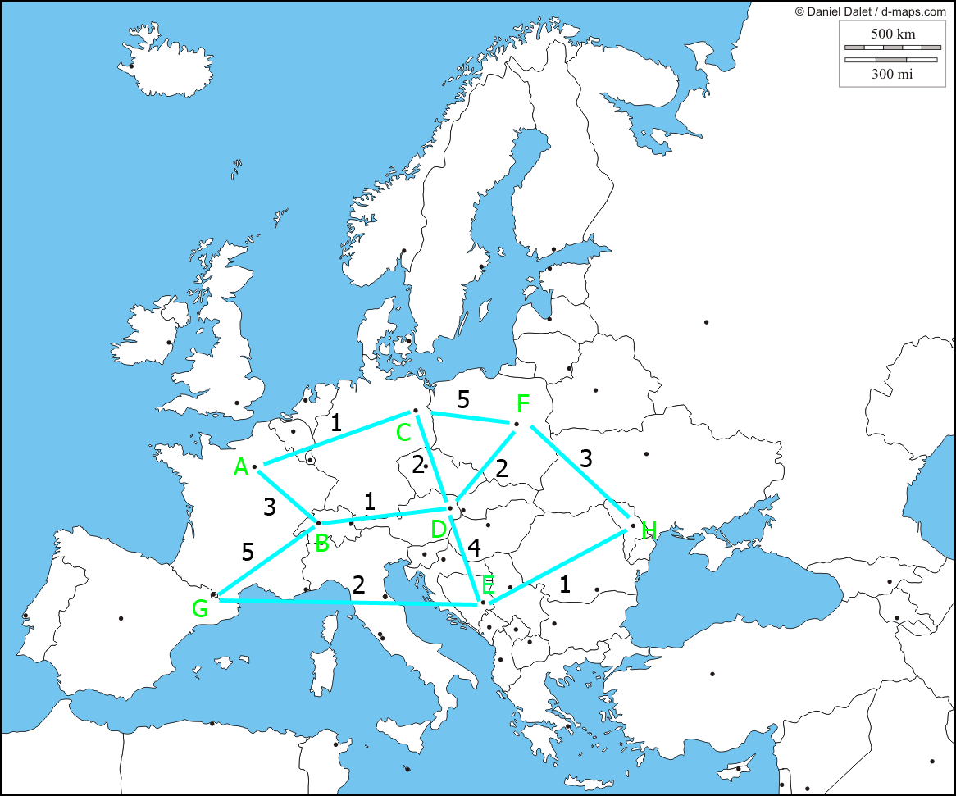

El camino más corto según el Algoritmo de DIJKSTRA desde A hasta H

Es : A-C-D-F-H o A-C-D-E-H